Bài tập 06 – Disk management
Câu 1: Cấu tạo của một disk cơ bản như sau:

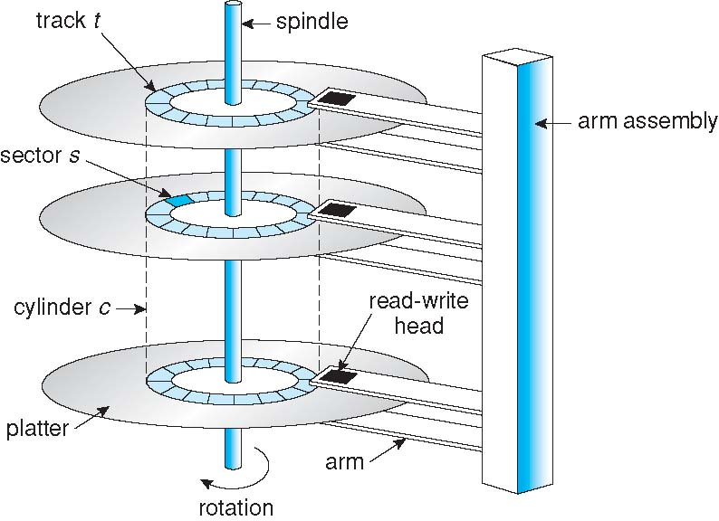

Hãy trình bày khái niệm Disk Access Time và nêu rõ các phương pháp người ta dùng để tối ưu hóa từng thành phần của công thức tính disk_access_time.

Disk Access Time là thời gian chờ của người dùng để truy cập vào dữ liệu. Ta có Taccess = Tseek + Trotation latency + Ttransfer. Trong đó ta phải tối ưu hóa Tseek bằng các thuật toán tối ưu như FCFS, SSTF, SCAN, C-SCAN, C-LOOK, LOOK

Câu 2: Cho 1 disk có 200 cylinder (đánh số từ 0 đến 199). Hãy áp dụng các thuật toán lập lịch đĩa để thực hiện truy cập theo chuỗi tham chiếu sau đây (giả sử đầu đọc đĩa đang ở cylinder số 70):
37,14,65,67,98,122,124,183
Yêu cầu: vẽ sơ đồ di chuyển trên các cylinder và tính tổng số bước dịch chuyển trên toàn bộ từng thuật toán. Các thuật toán gồm:
- FCFS,
- SSTF,
- SCAN,
- C-SCAN,
- LOOK,
- C-LOOK.
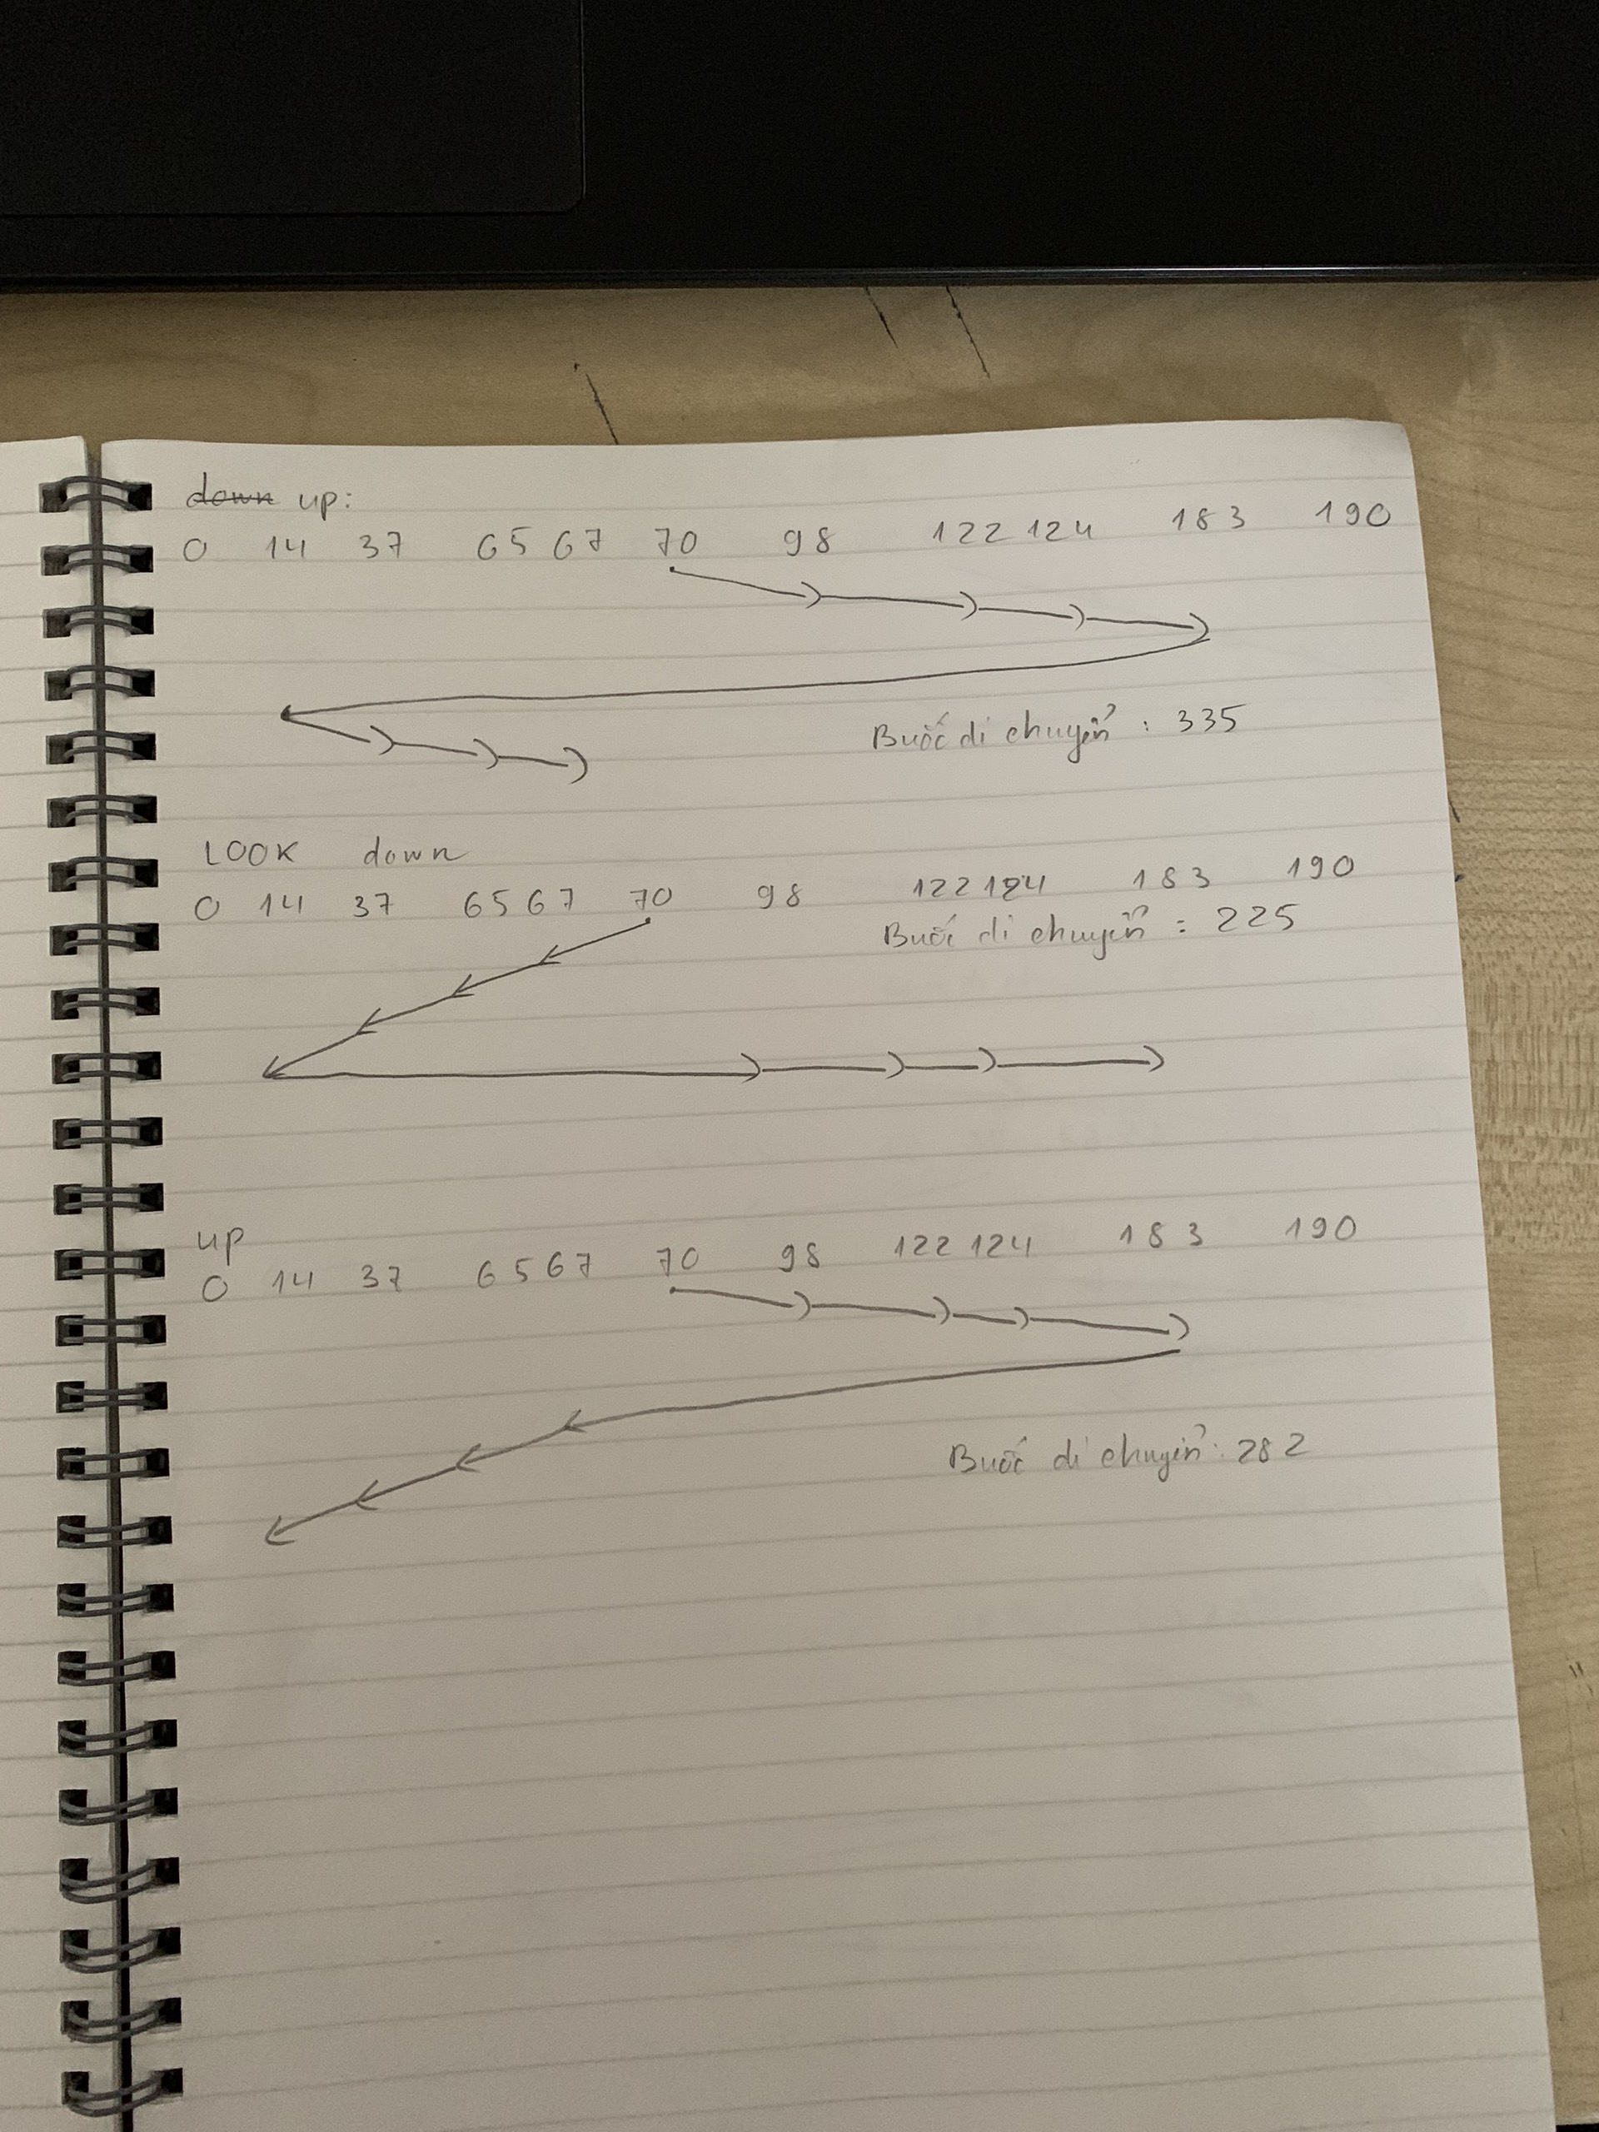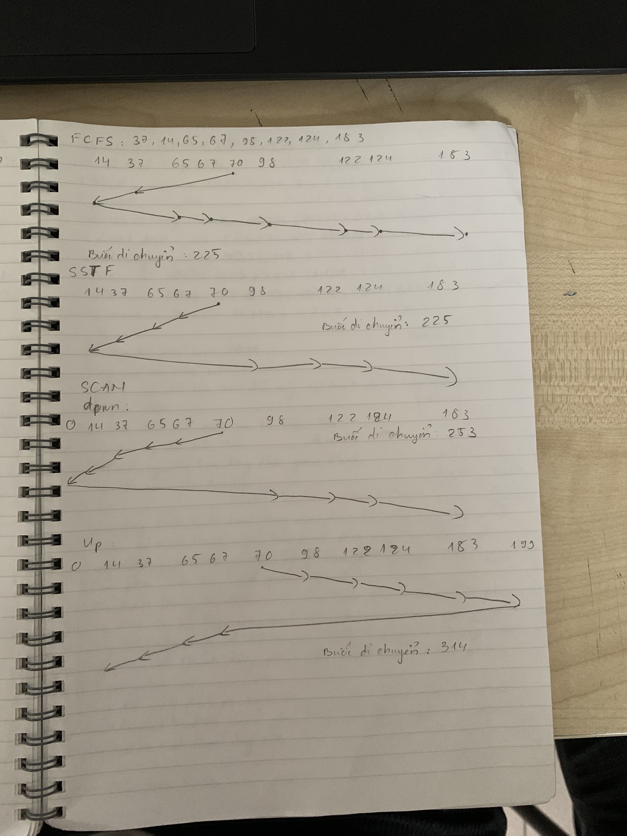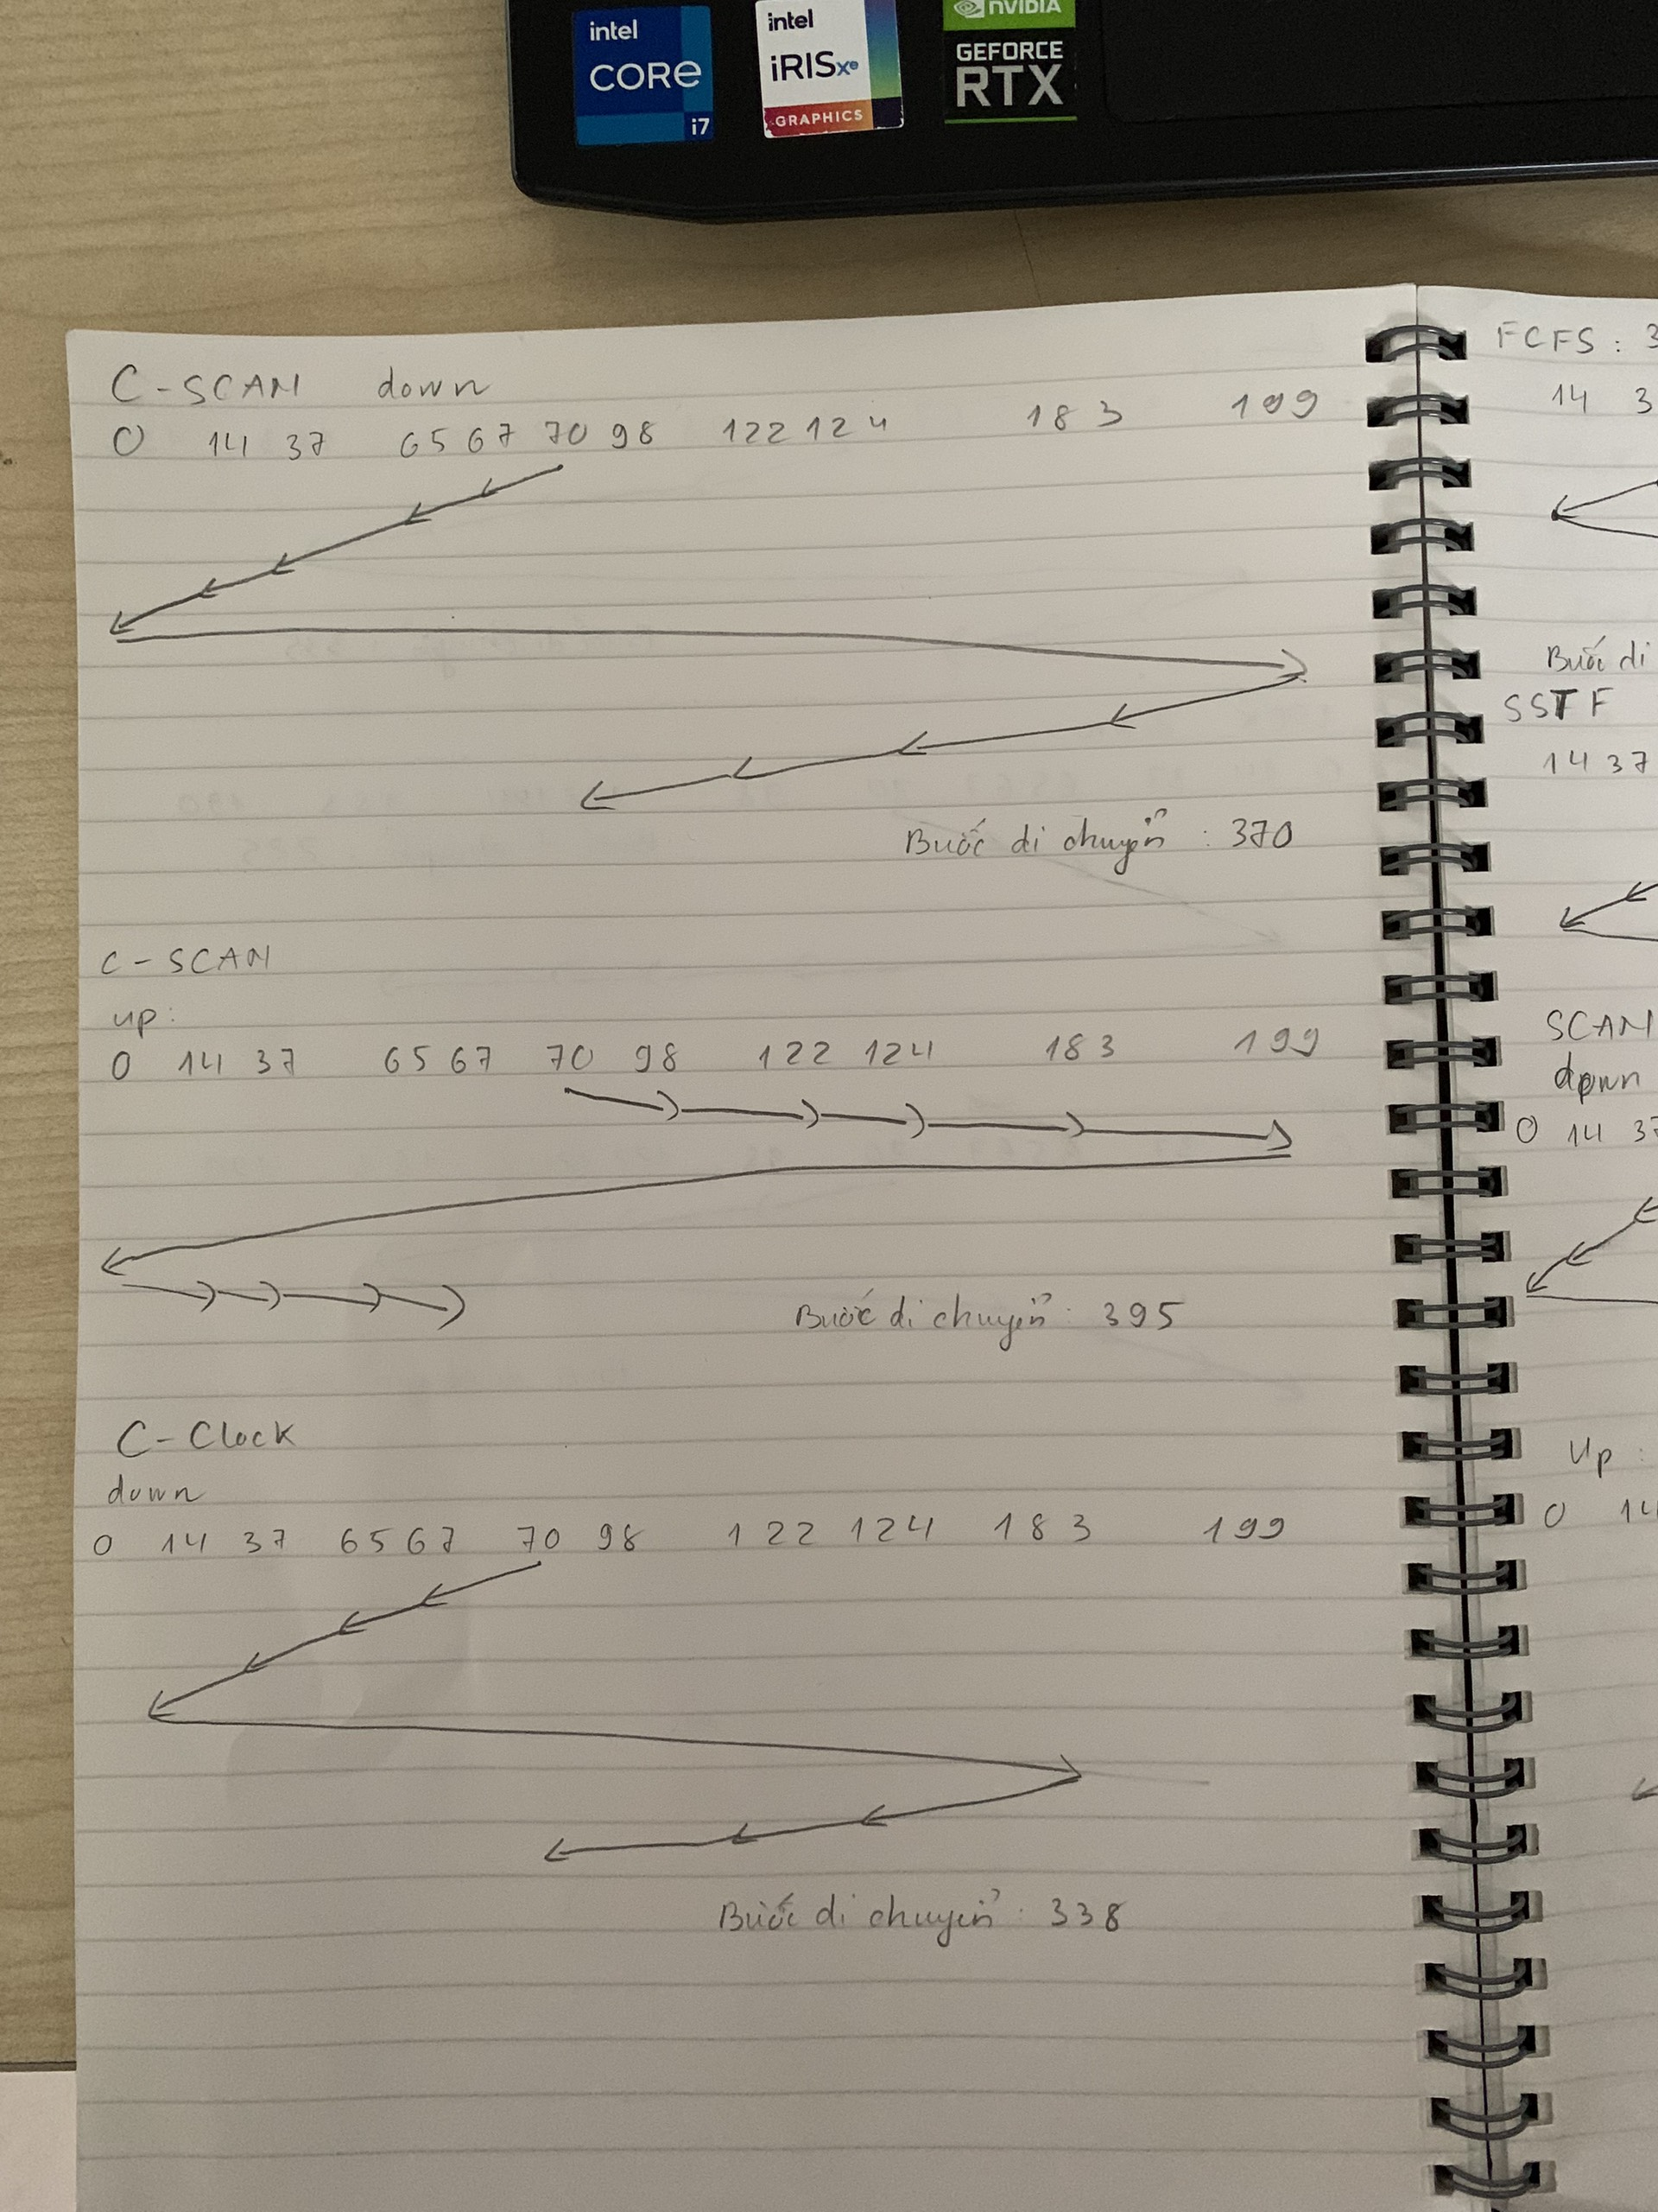

Bài tập trong sách (ebook – từ trang 546): 12.3, 12.6, 12.7, 12.8, 12.13, 12.14, 12.18, 12.19.

12.3. The reliability of a hard-disk drive is typically described in terms of a quantity called mean time between failures (MTBF). Although this quantity is called a "time," the MTBF actually is measured in drive-hours per failure.
- a. If a system contains 1,000 disk drives, each of which has a 750,000- hour MTBF, which of the following best describes how often a drive failure will occur in that disk farm: once per thousand years, once per century, once per decade, once per year, once per month, once per week, once per day, once per hour, once per minute, or once per second?
- b. Mortality statistics indicate that, on the average, a U.S. resident has about 1 chance in 1,000 of dying between the ages of 20 and 21. Deduce the MTBF hours for 20-year-olds. Convert this figure from hours to years. What does this MTBF tell you about the expected lifetime of a 20-year-old?
- c. The manufacturer guarantees a 1-million-hour MTBF for a certain model of disk drive. What can you conclude about the number of years for which one of these drives is under warranty?
a. The expected number of drive failures per year can be calculated as follows:
Number of drive-hours before a failure is expected = 1,000 drives x 750,000 hours per drive = 750,000,000 drive-hours
Expected number of failures per year = 750,000,000 drive-hours / 8,760 hours per year ≈ 85,616
Therefore, a drive failure is expected to occur once per week in this disk farm.
b. The probability of a 20-year-old dying between the ages of 20 and 21 is 1 in 1,000, which means the probability of surviving that year is 999/1,000. We can use the formula for MTBF:
MTBF = 1 / (1 - probability of failure)
MTBF = 1 / (1 - 1/1,000) = 1,000 hours
To convert this figure to years, we divide by the number of hours in a year:
MTBF in years = 1,000 hours / 8,760 hours per year ≈ 0.114 years or about 42 days.
This MTBF does not tell us anything about the expected lifetime of a 20-year-old, as it only refers to the probability of failure within a single year.
c. The MTBF of 1 million hours means that the manufacturer expects the drive to operate for an average of 1 million hours before a failure occurs. Assuming a standard workday of 8 hours, this would be equivalent to 125,000 workdays.
The warranty period is typically shorter than the MTBF, and it is usually expressed in years. However, we cannot directly conclude the number of years for which the drive is under warranty from the MTBF. It depends on the manufacturer's warranty policy, which may take into account other factors such as usage conditions, maintenance, and support.

12.14 :
Độ trễ quay là thời gian mà đầu đọc phải chờ đợi cho đĩa quay để đưa dữ liệu đến đầu đọc. Tuy nhiên, trong lập lịch đĩa, độ trễ quay thường không được xem xét vì nó là một yếu tố không thể dự đoán được và cũng không phụ thuộc vào thứ tự của các yêu cầu đọc/ghi.
Nếu muốn bao gồm tối ưu hóa độ trễ trong các thuật toán lập lịch đĩa, ta có thể sửa đổi các thuật toán SSTF, SCAN và C-SCAN như sau:
- SSTF (Shortest Seek Time First): sắp xếp các yêu cầu đọc/ghi theo thứ tự tăng dần của khoảng cách giữa vị trí hiện tại của đầu đọc và vị trí của yêu cầu tiếp theo, bao gồm cả độ trễ quay.
- SCAN: sắp xếp các yêu cầu đọc/ghi thành hai nhóm, một nhóm là các yêu cầu ở phía trước của đầu đọc và một nhóm là các yêu cầu ở phía sau của đầu đọc. Sau đó, di chuyển đầu đọc từ đầu đến cuối của đĩa, xử lý các yêu cầu của nhóm phía trước, sau đó quay trở lại đầu đĩa và xử lý các yêu cầu của nhóm phía sau. Thuật toán sẽ tính toán độ trễ quay trong quá trình này để ưu tiên xử lý các yêu cầu gần với đầu đọc hơn.
- C-SCAN (Circular SCAN): tương tự như SCAN, nhưng thay vì quay trở lại đầu đĩa khi xử lý xong các yêu cầu ở phía sau, đầu đọc sẽ quay trở lại đầu đĩa và tiếp tục di chuyển đến vị trí đầu tiên của nhóm phía trước để xử lý các yêu cầu tiếp theo.
Tuy nhiên, việc sửa đổi các thuật toán lập lịch đĩa để bao gồm độ trễ quay sẽ tăng đáng kể thời gian tính toán và có thể làm giảm hiệu quả của các thuật toán trong một số trường hợp. Do đó, phải xem xét cân bằng giữa độ chính xác của thuật toán và thời gian tính toán để đưa ra quyết định tốt nhất cho hệ thống.

12.18 :
a. Khẳng định này là đúng vì trong các thuật toán lập lịch đĩa, các yêu cầu đến từ các tiến trình được sử dụng theo thứ tự được xếp hàng, với tiến trình đến sau phải đợi cho đến khi tiến trình trước hoàn thành. Điều này có thể dẫn đến tình trạng chết đói cho các tiến trình có yêu cầu I/O quan trọng khi một số tiến trình khác liên tục được phục vụ trước.
b. Một cách để sửa đổi các thuật toán như QUÉT để đảm bảo công bằng là sử dụng thuật toán LOOK. Với LOOK, thay vì quét toàn bộ đường trục để phục vụ các yêu cầu, chỉ có các yêu cầu trên đường trục được phục vụ. Điều này giúp tránh tình trạng chết đói bằng cách đảm bảo rằng các yêu cầu được phục vụ trên đường trục đều nhận được sự phục vụ.
c. Công bằng là một mục tiêu quan trọng trong chia sẻ thời gian hệ thống bởi vì một hệ thống công bằng giúp đảm bảo rằng mọi tiến trình đều được xử lý công bằng và không bị đối xử bất công. Điều này có thể giúp đảm bảo rằng mọi người dùng và tiến trình đều có cơ hội sử dụng tài nguyên hệ thống một cách hợp lý.
d. Có nhiều hoàn cảnh trong đó công bằng là một mục tiêu quan trọng trong hệ điều hành. Ví dụ, trong một hệ thống đa người dùng, công bằng giúp đảm bảo rằng mọi người dùng đều có cơ hội sử dụng tài nguyên một cách hợp lý. Công bằng cũng quan trọng trong các hệ thống thời gian thực, nơi các yêu cầu phải được phục vụ trong khoảng thời gian nhất định để đảm bảo tính chính xác của hệ thống. Ngoài ra, công bằng cũng quan trọng trong các hệ thống web nơi một số truy vấn có thể đưa đến tình trạng quá tải và phải được xử lý công bằng để tránh chết đói.

12.19 :
Trong RAID cấp 5, mỗi khối dữ liệu được chia thành các phần bằng nhau và được phân tán trên nhiều đĩa khác nhau để đảm bảo sự bảo mật dữ liệu và tăng hiệu suất.
Với tổ chức RAID cấp 5 bao gồm năm đĩa, số khối trên mỗi đĩa sẽ là như nhau. Vì một số chẵn lẻ của bộ bốn khối trên bốn đĩa được lưu trữ trên đĩa thứ năm, nên dung lượng của đĩa thứ năm sẽ bằng với tổng dung lượng của bốn đĩa khác.
Giả sử dung lượng của mỗi đĩa là D, số khối dữ liệu trên mỗi đĩa là K, vì vậy tổng số khối dữ liệu trên các đĩa là 4K. Số khối dữ liệu trên đĩa thứ năm sẽ là K + 1.
a. Để ghi một khối dữ liệu, hệ thống cần truy cập vào khối dữ liệu được ghi và khối điều khiển để tính toán giá trị chẵn lẻ và thực hiện các phép tính phù hợp. Vì vậy, để ghi một khối dữ liệu trên RAID cấp 5, cần truy cập vào 2 khối trên các đĩa, ngoài ra có thể cần truy cập khối điều khiển trên một trong những đĩa khác.
Vậy, để ghi một khối dữ liệu, tổng số khối dữ liệu cần truy cập là 2 + 1 = 3.
b. Để ghi bảy khối dữ liệu liên tục trên RAID cấp 5, cần truy cập vào 7 khối dữ liệu trên các đĩa. Trong đó, 4 khối được truy cập trên 4 đĩa được lưu trữ dữ liệu và 3 khối còn lại được truy cập trên đĩa thứ năm, trong đó bao gồm 2 khối dữ liệu và 1 khối điều khiển.
Vậy, để ghi bảy khối dữ liệu liên tục, tổng số khối dữ liệu cần truy cập là 4 + 2 + 1 = 7.

窗体底端

12.7 :
Tổ chức RAID (Redundant Array of Inexpensive Disks) cấp 1 và cấp 5 là hai trong số nhiều tổ chức RAID khác nhau. Tổ chức RAID cấp 1 sử dụng phương pháp sao lưu đơn giản bằng cách đồng bộ hóa và lưu trữ toàn bộ dữ liệu trên từng ổ đĩa cứng riêng lẻ. Tổ chức RAID cấp 5 sử dụng kỹ thuật phân tán dữ liệu và tính toán mã dự phòng để tạo ra một mức độ bảo mật dữ liệu cao hơn.
Tổ chức RAID cấp 5 đạt được hiệu suất cao hơn so với tổ chức RAID cấp 1 trong các hoạt động ghi dữ liệu vì nó sử dụng cơ chế phân tán dữ liệu. Điều này cho phép nhiều hoạt động ghi cùng một lúc và giảm thiểu độ trễ. Ngoài ra, RAID cấp 5 còn cung cấp khả năng khôi phục dữ liệu tự động trong trường hợp một ổ đĩa bị hỏng.
Tuy nhiên, trong các hoạt động đọc dữ liệu, hiệu suất của tổ chức RAID cấp 1 có thể cao hơn so với RAID cấp 5 do các dữ liệu được lưu trữ trên một ổ đĩa duy nhất, dẫn đến thời gian đọc nhanh hơn và độ trễ thấp hơn.
Tóm lại, trong các hoạt động ghi dữ liệu, RAID cấp 5 có hiệu suất tốt hơn so với RAID cấp 1, nhưng trong các hoạt động đọc dữ liệu, RAID cấp 1 có thể có hiệu suất tốt hơn. Tuy nhiên, việc lựa chọn tổ chức RAID phù hợp còn phụ thuộc vào nhiều yếu tố khác nhau như mục đích sử dụng, số lượng và kích thước ổ đĩa, chi phí và yêu cầu bảo mật dữ liệu.

